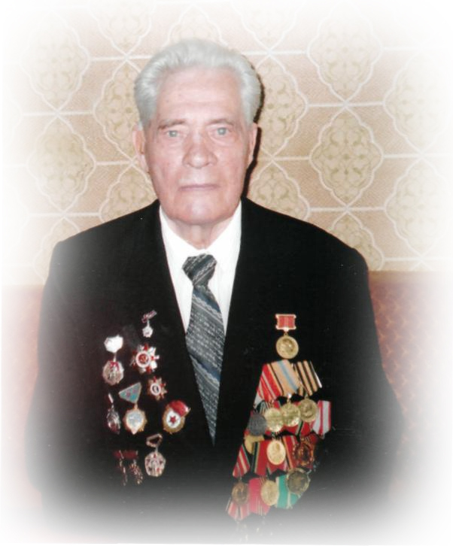 | Миронович  Андрей  Антонович  ветеран Великой Отечественной войны,  ветеран педагогического труда,  МОУ «Средняя общеобразовательная  школа № 19»  города Кемерово  Кировский район
Андрей Антонович родился 14 сентября 1920 года в деревне Петровка Кемеровского района в семье крестьян. В семье было 6 человек детей. Отец умер в 1926 году, и мать практически вырастила детей одна. После окончания семилетки пошел учиться в училище ФЗО, которое окончил в 1938 году по профессии аппаратчик химического производства и был направлен на военный завод № 392 (п/о «Прогресс»). Начал работу аппаратчиком, затем бригадиром и мастером. В 1939-1940-х годах учился в Кемеровском Аэроклубе, а затем был направлен в авиационное училище. Получил специальность техника-механика по обслуживанию самолётов.
Началась война и его сразу после окончания училища его направили на Волховский фронт в 16-ю воздушную Армию, где он был зачислен в 27 гвардейский полк 17-Й авиационной дивизии бомбардировщиков дальнего действия. В составе полка Андрей Антонович принимал участие в снятии блокады Ленинграда, освобождении городов Новгорода, Вищеры и других
День победы Андрей Антонович встретил в Польше, в городе Мерец.
Был демобилизован из Армии по состоянию здоровья, в 1947 году и вернулся в Кемерово.
При постановке его на партийный учёт в райкоме партии ему предложили работу учителя физического воспитания. 45 лет в этой должности отдал он работе в школах Кировского района. Женат, имеет двух взрослых детей: сын – полковник живёт в Подмосковье; дочь – врач, преподаватель Кемеровской медицинской академии.
Многие учителя и бывшие ученики помнят этого учителя, как по-военному организованного, ответственного, влюблённого в своё дело человека, отдавшего все свои силы, знания и умения делу обучения и воспитания молодого поколения. Он часто встречается с учащимися разных школ района, на встречах рассказывает о своих боевых и трудовых делах.
Андрей Антонович имеет 28 правительственных наград: Орден Отечественной войны II степени, медали: «За победу над Германией», «За взятие Берлина», «За взятие Будапешта», «За боевые заслуги», все юбилейные медали Вооружённых сил.

